หน่วยงานผู้ป่วยนอก กลุ่มการพยาบาล
เครือข่ายโรงพยาบาลชุมชน จังหวัดกาฬสินธุ์
ชื่อเรื่องการพัฒนางานทางการพยาบาล : การพัฒนาระบบการคัดกรองผู้ป่วย

วัตถุประสงค์
- เพื่อใช้ในการคัดกรองจำแนกประเภทผู้รับบริการได้อย่างถูกต้อง
- เพื่อให้ผู้รับบริการได้รับการช่วยเหลืออาการเบื้องต้นได้ทันท่วงที ตามลำดับความเร่งด่วนของความเจ็บป่วยได้อย่างมีประสิทธิภาพ
- เพื่อป้องกันการแพร่กระจายเชื้อโรคติดต่อ
- เพื่อเป็นแนวทางปฏิบัติสำหรับบุคลากรพยาบาล

การคัดกรองผู้ป่วย หมายถึง การปฏิบัติกิจกรรมการจำแนกประเภทผู้ป่วย ตามมาตรฐาน เพื่อค้นหาผู้ป่วยที่ฉุกเฉินเพื่อนำมารักษาก่อนตามลำดับความเร่งด่วน

ขั้นตอนการปฏิบัติงาน
- สอบถาม รวบรวมข้อมูลและประเมินอาการเบื้องต้นของผู้ใช้บริการทันทีเมื่อมาถึงแผนกผู้ป่วยนอก
- ประเมินอาการเบื้องต้นและจำแนกระดับความรุนแรงและความเร่งด่วนของการเจ็บป่วย รวมทั้งวินิจฉัยปัญหาและความต้องการการรักษาพยาบาลเบื้องต้น ดังนี้
- ผู้รับบริการที่อาการไม่คงที่ เสี่ยงต่อการเกิดอาการรุนแรง เฉียบพลันและภาวะคุกคามต่อชีวิต ส่งต่อหน่วยงานอุบัติเหตุและฉุกเฉิน (ภาคผนวก ก การจำแนกความรุนแรงผู้ป่วย)
- ผู้รับบริการที่มีอาการข้อใดข้อหนึ่งหนึ่งดังต่อไปนี้ ให้ใช้แบบตรวจสอบอาการโรคหลอดเลือดสมอง ดังนี้ (ภาคผนวก ข)
- แขนและขาอ่อนแรงครึ่งซีก
- ปากเบี้ยวพูดไม่ชัด
- ปวดศีรษะ อาเจียนพุ่ง
- ผู้รับบริการที่มีอาการเจ็บหน้าอก ให้ใช้แบบตรวจสอบอาการโรคหัวใจขาดเลือดเฉียบพลัน (ภาคผนวก ค)
- ผู้รับบริการที่มีประวัติไอเรื้อรัง ร่วมกับอาการเสมหะมีเลือด ไข้ น้ำหนักลด ติดบัตรคิวคัดกรองวัณโรค ให้ผู้รับบริการสวมผ้าปิดจมูกและนำผู้ป่วยไปนั่งรอรับบริการที่จัดไว้ (ภาคผนวก ง)
- ผู้รับบริการที่มีอาการติดเชื้อในระบบทางเดินหายใจ ติดบัตรคิวคัดกรองติดเชื้อในระบบทางเดินหายใจ ให้ผู้รับบริการสวมผ้าปิดจมูกและนำผู้ป่วยไปนั่งรอรับบริการที่จัดไว้ (ภาคผนวก จ)
- ผู้รับบริการที่มีผลการตรวจทางห้องปฏิบัติการผิดปกติ (ภาคผนวก ฉ) ได้รับการดูแลตามแนวทาง
- ประเมิน pain score ผู้รับบริการที่มีอาการปวด
- ให้การช่วยเหลือหรือบริการพยาบาลเบื้องต้นที่เหมาะสมดังนี้
- ผู้ป่วยเด็กอายุต่ำกว่า 5 ปี ที่มีอุณหภูมิกาย ≥ 38.5 องศาเซลเซียล ให้ทานยาลดไข้และส่งเช็ดตัวลดไข้ที่ ER
- ผู้ป่วยที่มีภาวะซีด มีประวัติลมชัก จัดให้พักรอตรวจบริเวณโซนสังเกตอาการ
- ผู้ป่วยที่มีระดับ BP>140/90 mmHg ให้นั่งพัก 15 นาที แล้ววัด BP ซ้ำ ก่อนส่งพบแพทย์
- ผู้ป่วยเฝ้าระวัง
- จัดโซนบริเวณแถวข้างหน้าพยาบาลซักประวัติโดยจัดให้ผู้ป่วยนั่งรถเข็น
- มอบหมายให้เจ้าหน้าที่รับผิดชอบ
- ติดป้ายเฝ้าระวังที่ด้านหลังรถเข็นและในเวชระเบียน
- ตรวจเยี่ยมประเมินอาการผู้ป่วยทุก 30 นาทีพร้อมบันทึกในแบบฟอร์มเฝ้าระวัง
- ถ้าพบอาการเปลี่ยนแปลงหรือทรุดลงเข้าข่ายฉุกเฉินส่งห้องฉุกเฉิน
- จัดลำดับความรุนแรงของการเจ็บป่วยเพื่อรับบริการตรวจก่อน – หลัง อย่างเหมาะสม โดยติดบัตรคิวตรวจโรคทั่วไปผู้ป่วยฉุกเฉิน ในผู้ป่วยที่ต้องได้รับบริการก่อน

ผังขั้นตอนการปฏิบัติการคัดแยก ณ สถานพยาบาล
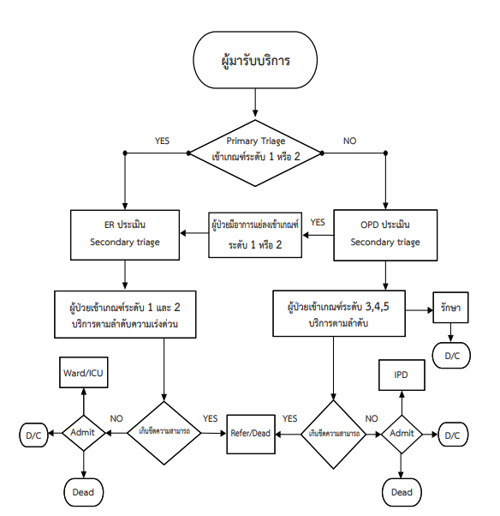

ภาคผนวก ก การจำแนกความรุนแรงผู้ป่วย
5 levels triage
ระดับ 1 Life threatening condition : ภาวะเจ็บป่วยที่เป็นอันตรายต่อชีวิต ต้องช่วยเหลือทันที
ระดับ 2 Emergency condition : ภาวะเจ็บป่วยรุนแรงที่ต้องให้การช่วยเหลืออย่างเร่งด่วน
ระดับ 3 Urgency condition : ภาวะเจ็บป่วยเร่งด่วนที่อาจก่อให้เกิดอันตรายต่อชีวิตและอวัยวะ
หากให้การช่วยเหลือ ล่าช้า
ระดับ 4 Less urgency condition : ภาวะเจ็บป่วยเร่งด่วนทั่วไป
ระดับ 5 Nonurgency condition : ภาวะเจ็บป่วยไม่ฉุกเฉิน

ระดับ 1 Life threatening condition
ภาวะเจ็บป่วยที่เป็นอันตรายต่อชีวิต ต้องช่วยเหลือทันที (ระยะเวลารอคอย 0 นาที)
A - หยุดหายใจ(apnea)
B - ภาวะหายใจล้มเหลว
- เขียว
- หายใจช้า < 10 ครั้ง
- หายใจเร็ว > 35 ครั้ง
- Sat O₂ < 90
C - ผู้ป่วยหัวใจหยุดเต้น (cardiac arrest)
- ผู้ป่วยที่อยู่ในภาวะช็อก
- SBP < 90 mmHg ในผู้ใหญ่
- SBP < 80 mmHg ในเด็กอายุ < 5 ปี
D - GCS < 8
- ชัก หรือ ไม่รู้ตัว

ระดับ 2 Emergency condition
ภาวะเจ็บป่วยรุนแรงที่ต้องให้การช่วยเหลืออย่างเร่งด่วน (ระยะเวลารอคอยไม่เกิน 15 นาที)
A | ผู้ป่วยทางเดินหายใจส่วนบนอุดกั้น (upper airway obstruction) เช่น มี stridor หรือ drooling | POTENTIAL  LIFE  LIMP  ORGAN  THREATENING | - ผู้ป่วยเจ็บหน้าอกที่สงสัยสาเหตุจากโรคหัวใจ  - ผู้ป่วยที่มีอาการปวดรุนแรง (pain score > 7) ร่วมกับมี vital signs ผิดปกติ  - ผู้ป่วยที่มีภาวะน้ำตาลต่ำ  DTX < 60 mg% หรือ DTX  < 80 mg% ร่วมกับมีอาการ  - ผู้ป่วยที่มีอาการอ่อนแรง ปากเบี้ยว หรือพูดไม่ชัด  - ไข้สูง > 39ºc ในเด็กต่ำกว่า 6 ปี* หรือ > 40ºc ในผู้ใหญ่  - ตัวเย็น body temp.<36ºc *  - ผู้ป่วยถูกกรดด่างกระเด็นเข้าตา  -ผู้ป่วยบาดเจ็บตาที่มีปัญหากับการมองเห็น  -ผู้ป่วยอุบัติเหตุ บาดเจ็บมากกว่า 2 ระบบ ขึ้นไป  - ผู้ป่วยอุบัติเหตุ บาดเจ็บเฉพาะที่แบบรุนแรง เช่น แขนขาขาด กระดูกชิ้นใหญ่หัก  - ผู้ป่วยที่สงสัยได้รับพิษ หรือกินยาเกินขนาด  - ผู้ป่วยที่ถูกสัตว์ที่พิษรุนแรงกัด  - ผู้ป่วยจิตเวช หรือพฤติกรรมเปลี่ยนแปลงที่มีพฤติกรรมรุนแรงเสี่ยงต่อการบาดเจ็บของตัวเองและผู้อื่น
B | ผู้ป่วยที่เสี่ยงต่อการมีภาวะหายใจล้มเหลว (severe respiratory distress)  - หายใจเร็ว > 30 ครั้ง/นาที  - Sat O₂ < 95  - หายใจโดยใช้ accessory muscle หรือมี chest wall retraction
C | ผู้ป่วยที่เสี่ยงต่อการเกิดภาวะช็อค  - ตัวลาย หรือ capillary refill > 2 วินาที  - ชีพจร < 50 ครั้ง/นาที หรือ  ชีพจร > 150 ครั้ง/นาที ในผู้ใหญ่  - เสียเลือดมาก (> 750 ml)
D | Glassglow coma score < 13
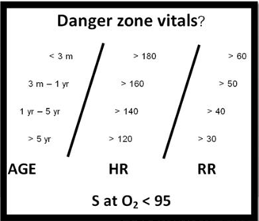
- กรณีผู้ป่วยเด็กให้พิจารณาตามตาราง กลุ่มที่ vital signs
อยู่ใน danger zone จัดเป็นระดับ 2
- *สามารถส่งตรวจ OPD เด็กได้ โดยใช้คิวฉุกเฉิน

ระดับ 3 Urgency condition
ภาวะเจ็บป่วยเร่งด่วนที่อาจก่อให้เกิดอันตรายต่อชีวิตและอวัยวะหากให้การช่วยเหลือ ล่าช้า (ระยะเวลารอคอยไม่เกิน 30 นาที)
- ความดันโลหิตสูง
SBP > 180 mm.Hg
DBP > 100mm.Hg
BP > 160/90 mm.Hg ร่วมกับมีอาการ
- เสียเลือดปานกลาง (>500 ml)
- ผู้ป่วยมีอาการหายใจลำบาก หรือ หายใจติดขัด*
- ผู้ป่วยชัก ที่หยุดชักแล้ว และรู้ตัวดี*
- ไข้ ในกลุ่มผู้ป่วยภูมิคุ้มกันต่ำ เช่น ผู้ป่วยมะเร็ง หรือ กินยากดภูมิคุ้มกันหรือ ไข้ ร่วมกับมีอาการของ
SIRS (sepsis)*
- อาเจียนมากตลอดเวลา*
- ผู้ป่วยที่มีภาวะขาดน้ำปานกลาง ( moderate dehydration)*
- ผู้ป่วยตาอักเสบ หรือสิ่งแปลกปลอมเข้าตา ที่การมองเห็นปกติ
- ผู้ป่วยบาดเจ็บศีรษะที่มีประวัติสลบ หรือ จำเหตุการณ์ไม่ได้ แต่รู้ตัวดี
- ปวดรุนแรงปานกลาง ( pain score > 5 ) ร่วมกับมี vital sign ผิดปกติ
- ผู้ป่วยเจ็บหน้าอกที่สงสัยสาเหตุอื่นที่ไม่ใช่โรคหัวใจ
- ผู้ป่วยปวดท้องที่มีความเสี่ยง
- อายุมากกว่า 65 ปี หรือน้อยกว่า 5 ปี
- สงสัยสาเหตุที่รุนแรง เช่น rupture AAA หรือ ectopic pregnancy
- ผู้ป่วยที่มีแขนขาผิดรูป มีแผลขนาดใหญ่ หรือแผลถูกทับ /กระแทกรุนแรง
- ผู้ป่วยที่คลำชีพจรบริเวณแขนขาไม่ได้ หรือมีอาการชาแขนขา
- ผู้ป่วยอุบัติเหตุที่มีประวัติอุบัติเหตุรุนแรงมาก
- ผู้ป่วยเด็กอายุน้อยกว่า 3 เดือน*

ระดับ 4 Less urgency condition
ภาวะเจ็บป่วยเร่งด่วนทั่วไป (ระยะเวลารอคอยไม่เกิน 60 นาที )
- เสียเลือดเล็กน้อย ( < 500 ml )
- ผู้ป่วยที่กลืน หรือสำลักสิ่งแปลกปลอม โดยไม่มีอาการหายใจติดขัด
- บาดเจ็บทรวงอกที่ไม่มีอาการหายใจลำบาก หรือ เจ็บหน้าอก
- ผู้ป่วยกลืนลำบากที่ไม่มีภาวะหายใจติดขัด
- บาดเจ็บศีรษะเล็กน้อยโดยที่ไม่มีประวัติสลบ หรือ จำเหตุการณ์ไม่ได้
- ปวดรุนแรงปานกลาง( 5 >pain score > 3 )
- ผู้ป่วยอาเจียน หรือถ่ายเหลวที่ไม่มีภาวะขาดน้ำ
- บาดเจ็บแขนขาเล็กน้อย เช่น กล้ามเนื้ออักเสบ สงสัยกระดูกชิ้นเล็กหัก หรือบาดแผลขนาดเล็ก
- เฝือกคับจากอาการบวมโดยที่ไม่มีอาการของ compartment syndrome
- ข้ออักเสบบวมแดง
- ผู้ป่วยปวดท้องที่ยังไม่ทราบสาเหตุชัดเจน แต่ประวัติไม่มีความเสี่ยง
- ผู้ป่วยจิตเวชที่มีอาการเปลี่ยนแปลง แต่สามารถสังเกตอาการได้ และไม่เสี่ยงทำร้ายตัวเองและผู้อื่น

ระดับ 5 Nonurgency condition
ภาวะเจ็บป่วยไม่ฉุกเฉิน ( ระยะเวลารอคอยไม่เกิน 120 นาที )
- ปวดเล็กน้อย ( pain score < 3 ) ประวัติเจ็บป่วยไม่รุนแรง
- อาการเจ็บป่วยเล็กน้อย และไม่รุนแรงขึ้น หรือเป็นภาวะที่ไม่มีความเสี่ยง
- ผู้ป่วยอุบัติเหตุ บาดแผลเล็กน้อย ไม่ต้องเย็บ
- ผู้ป่วยนัด เช่น ทำแผล หรือ ฉีดวัคซีน
- ผู้ป่วยจิตเวชที่ป่วยมานาน และไม่มีพฤติกรรมรุนแรง
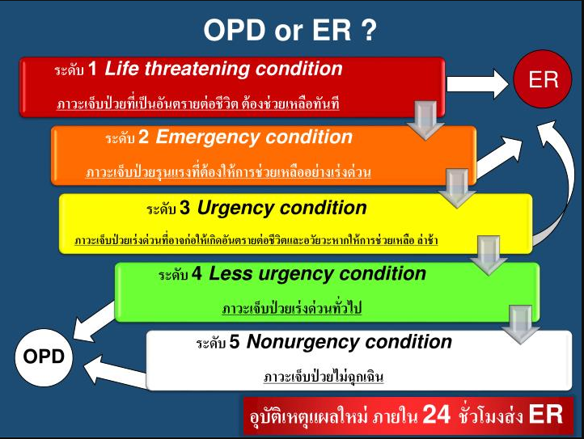

ภาคผนวก ข แบบประเมินอาการโรคหลอดเลือดสมอง
ชื่อผู้ป่วย…………………………………………………อายุ…………….ปี HN……………………………
แขน ขาอ่อนแรงข้างใดข้างหนึ่งทันที | ใช่ เวลาที่เริ่มเป็น………………  ไม่ใช่
พูดไม่ชัด พูดไม่ได้ หรือฟังไม่เข้าใจทันที | ใช่ เวลาที่เริ่มเป็น………………  ไม่ใช่
เดินเซ เวียนศีรษะทันที | ใช่ เวลาที่เริ่มเป็น………………  ไม่ใช่
ตามองเห็นภาพซ้อนหรือมืดมัวข้างใดข้างหนึ่งทันที | ใช่ เวลาที่เริ่มเป็น………………  ไม่ใช่
ปวดศีรษะรุนแรงอย่างที่ไม่เคยเป็นมาก่อน | ใช่ เวลาที่เริ่มเป็น………………  ไม่ใช่
*ที่มา Assessment and monitoring in stroke fast track สำหรับพยาบาล สถาบันประสาทวิทยา 2552

ภาคผนวก ค แบบตรวจสอบอาการโรคหัวใจขาดเลือดเฉียบพลัน
ชื่อ-สกุล…………………..….อายุ………ปี HN…………………...............เวลาที่มาถึง …………………น.
อาการ
- เจ็บแน่นหน้าอกร่วมกับมีเหงื่อออก ตัวเย็น ใจสั่น  - เจ็บแน่นกลางอกเหมือนถูกบีบ /มีอะไรกดทับ  - เจ็บหน้าอก ปวดร้าวไปกลางหลัง กราม ไหล่ ต้นคอ แขนซ้าย  - เจ็บแน่นหน้าอกต่อเนื่องนาน > 10นาที  - เจ็บแน่นหน้าอกขณะทำกิจกรรมและอาการดีขึ้นเมื่อหยุดพัก  - เจ็บแน่นตรงกลางหน้าอก/ ใต้ลิ้นปี่หรือด้านซ้ายของหน้าอก | ใช่ ไม่ใช่  ใช่ ไม่ใช่  ใช่ ไม่ใช่  ใช่ ไม่ใช่  ใช่ ไม่ใช่  ใช่ ไม่ใช่

ภาคผนวก ง แบบคัดกรองสัมภาษณ์ผู้ที่มีอาการสงสัยวัณโรค

กรณีมี 1 ข้อ ให้ถามต่อ

Last Diagnosis ……………………………………………………… เริ่มใช้ มิถุนายน 2558

Last Diagnosis ……………………………………………………… เริ่มใช้ มิถุนายน 2558.......
O เจ็บแน่นหน้าอกร่วมกับมีเหงื่อออก ตัวเย็น ใจสั่น
O เจ็บแน่นกลางอกเหมือนถูกบีบ /มีอะไรกดทับ
O เจ็บหน้าอก ปวดร้าวไปกลางหลัง กราม ไหล่ ต้นคอ แขนซ้าย
O เจ็บแน่นหน้าอกต่อเนื่องนาน > 10นาที
O เจ็บแน่นหน้าอกขณะทำกิจกรรมและอาการดีขึ้นเมื่อหยุดพัก
O เจ็บแน่นตรงกลางหน้าอก/ ใต้ลิ้นปี่หรือด้านซ้ายของหน้าอก

มี 1 ข้อ ให้ส่งทำ EKG ทันที
O DM O HT
O ไตวายเรื้อรัง O โรคหัวใจ
O ไขมันในเลือดสูง O อ้วนและไม่ออกกำลังกาย
O ประวัติการรักษาโรคหลอดเลือดหัวใจตีบตัน
O สูบบุหรี่
O ชายอายุ> 45 ปี หญิงอายุ > 55 ปี
O ประวัติครอบครัวเป็นโรคหัวใจเสียชีวิตเฉียบพลัน
O ประวัติไขมันในเลือดสูง
O เหนื่อยหอบ หายใจไม่อิ่ม
O วูบ/ หน้ามืด เป็นลมหมดสติ
O จุกเสียดแน่นท้อง จุกใต้ลิ้นปี่
O วิงเวียนศีรษะ

อาการสงสัยวัณโรค | มี (คะแนน) | ไม่มี (คะแนน)
1. ไอทุกวันเกิน 2 สัปดาห์ | 3 | 0
2. ไอเป็นเลือดใน 1 เดือนที่ผ่านมา | 3 | 0
3. ไอน้อยกว่า 2 สัปดาห์ | 2 | 0
4. น้ำหนักลดโดยไม่ทราบสาเหตุใน 1 เดือนที่ผ่านมา | 1 | 0
5. มีไข้ทุกวันนาน 1 สัปดาห์ ใน 1 เดือนที่ผ่านมา | 1 | 0
6. เหงื่อออกมากผิดปกติตอนกลางคืนภายใน 1 เดือนที่ผ่านมา | 1 | 0
หมายเหตุ : ผู้มีอาการสงสัยวัณโรค คือ ผู้ที่มีคะแนนรวมเท่ากับหรือมากกว่า 3 คะแนน (> 3 คะแนน)

ภาคผนวก จ ผังการดูแลเมื่อมีผู้ป่วยติดเชื่อในระบบทางเดินหายใจมาตรวจที่ OPD

ผู้ป่วย มีไข้สูง > 38ºc, ไอ, หอบเหนื่อย
โรคติดต่อทางเดินหายใจที่ควรระวัง
วัณโรค, หัด, สุกใส, งูสวัดและเริมแบบแพร่กระจาย, SARS, โรคไข้หวัดนก
จุดคัดกรองผู้ป่วย
- แยกผู้ป่วยออกจากบุคคลอื่นให้พักรอในจุดที่ รพ.เตรียมไว้
- ผู้ป่วยสวมผ้าปิดปากปิดจมูกตลอดเวลา, ทำความสะอาดมือ
- เคลื่อนย้ายผู้ป่วยให้น้อยที่สุด, One stop service, แจ้งระหว่างหน่วยงานในการเคลื่อนย้าย

มีประวัติความเสี่ยง ได้แก่
- เดินทางไปในพื้นที่เสี่ยง
- สัมผัสกับผู้ป่วยหรือผู้ที่มีความเสี่ยง สิ่งแวดล้อมที่มีความเสี่ยง หรือพาหะที่มีเชื้อโรค
- สัมผัสสัตว์ปีก
ไม่ใช่
ตรวจปกติ

เจ้าหน้าที่
- สวม Mask N95, ถุงมือ, ทำความสะอาดมือ
- ผ้าเปื้อนติดเชื้อ
- ขยะติดเชื้อ
- ทำความสะอาดด้วย 0.5% Sodium hypochlorite (Virkon)
แจ้งเวชกรรมป้องกัน และงานป้องกันและควบคุมการติดเชื้อ เพื่อสอบสวนและเฝ้าระวังโรค

ใช่

Refer
Admit
ไม่ Admit

1. การทำความสะอาดมืออย่างเคร่งครัด
2. ให้ผู้ป่วยสวมหน้ากากอนามัย
3. แยกผู้ป่วย จัดเตียงผู้ป่วยไว้มุมใดมุมหนึ่งของบ้านที่มีอากาศถ่ายเทได้ดี เช่น ริมหน้าต่าง และควรจะอยู่ใต้ลม
4. ให้ใช้กระดาษทิชชูปิดปาก, จมูก เวลามีอาการจามหรือไอ
5. หลีกเลี่ยงการอยู่ในชุมชน และให้หยุดงาน หรือหยุดเรียน จนกว่าจะพันระยะการติดต่อของโรค
แยกผู้ป่วย
Isolation precautions

ภาคผนวก ฉ ตารางแสดงค่าวิกฤตทางห้องปฏิบัติการ
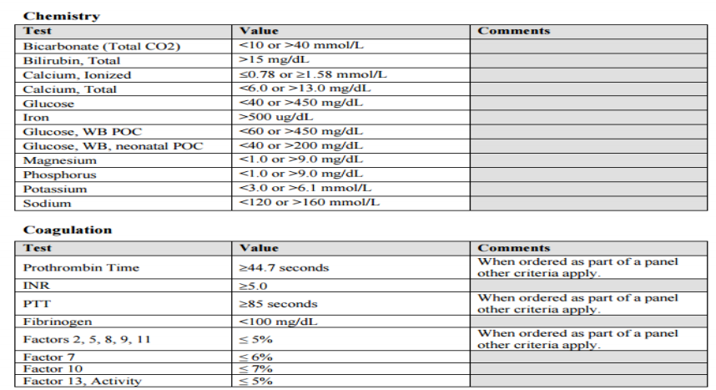
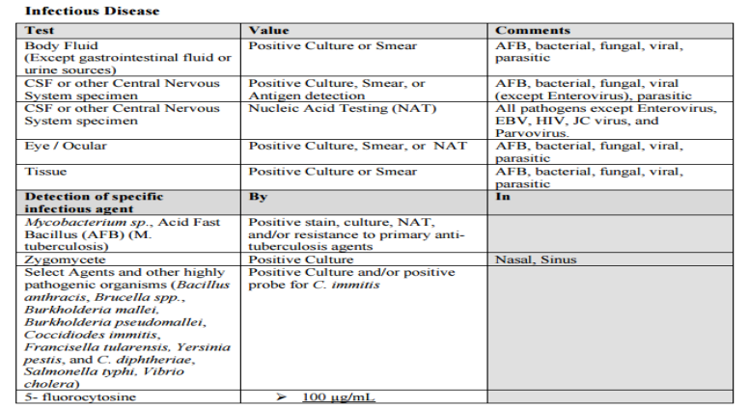
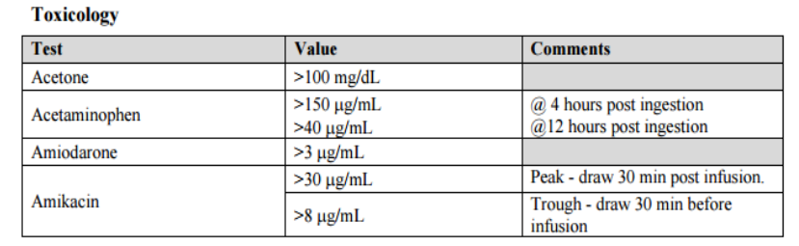
แต่ละโรงพยาบาลเลือก critical test และระดับของ critical value ตามบริบทของตน
ข้อปฏิบัติเมื่อตรวจพบค่าวิกฤต
- ห้องปฏิบัติการทำการทดสอบซ้ำ เพื่อตรวจสอบความถูกต้องของผลการตรวจ
- ห้องปฏิบัติการรายงานแพทย์ผู้สั่งตรวจ หรือพยาบาลผู้เกี่ยวข้อง
- พยาบาลผู้เกี่ยวข้องเมื่อได้รับการแจ้งค่าวิกฤติแล้ว ให้แจ้งแพทย์ผู้สั่งตรวจทราบโดยด่วน

